الملكة العربية السعودية  وزارة التعليم  إدارة التعليم بمحافظة الزلفي  مدرسة الابتدائية |  |  |  | المادة | رياضيات
 |  |  |  | الصف | رابع |  | الفصل |  | أ
 |  |  |  | الزمن | ساعتان
 |  |  |  | اسم الطالب
اسم المصحح | حمد الذويخ | اسم المراجع |  | اسم المدقق |  | الدرجة |  | رقمًا |  | كتابة
التوقيع |  | التوقيع |  | التوقيع
أسئلة اختبار مادة الرياضيات الفصل الدراسي الثاني للعام 1442/1443هـ

15

السؤال الأول / اختر الإجابة الصحيحة في الجمل التالية وذلك بوضع علامة ( ) في المربع الذي أمامك :
1  الســــؤال الثاني | حاصل ضرب 55 × 1000 = |  | 2 | تقدير ناتج ضرب 59×11=
أ- |  | 55 | أ- |  | 350
ب- |  | 550 | ب- |  | 400
ج- |  | 5500 | ج- |  | 450
د- |  | 55000  1.5  1.5 | د- |  | 600
3 | تقدير ناتج قسمة 25١ ÷ 5 = |  | 4 | عدد أوجه المخروط
أ- |  | 6٠ | أ- |  | 0
ب- |  | 5٠  1.5 | ب- |  | 1  1.5
ج- |  | 30 | ج- |  | 2
د- |  | 1٠ | د- |  | 3
5 | عدد زوايا المثلث |  | 6 | العدد المكمل للنمط التالي ( 3-6-9-.......-15)
أ- |  | 1 | 10 |  | 10
ب- |  | 2 | 11 |  | 11
ج- |  | 3 | 12 |  | 12  1.5  1.5
د- |  | 4 | 13 |  | 13
7 | الزاوية القائمة قياسها = |  | 8 | عدد رؤوس المكعب
أ- |  | 100° | أ- |  | 10
ب- |  | 90°  1.5  1.5 | ب- |  | 8
ج- |  | 80° | ج- |  | 6
د- |  | 70° | د- |  | 4
9 | ناتج قسمة 800 ÷ 2 = |  | 10 | الشكل الخماسي عدد أضلاعه :
أ- |  | 4 | أ- |  | 1
ب- |  | 40 | ب- |  | 3
ج- |  | 400  1.5 | ج- |  | 5  1.5
د- |  | 4000 | د- |  | 7
بقية الأسئلة في الصفحة الثانية

السؤال الثاني / اختر اسم الشكل الثلاثي لكل من الصور التالية :

4
( منشور رباعي ، منشور ثلاثي ، مكعب ، كرة )

الشكل | 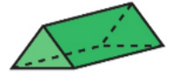 | 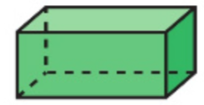 |  | 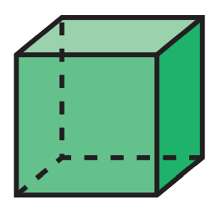
الاسم | منشور ثلاثي | منشور رباعي | كرة | مكعب
درجة
درجة
درجة
درجة

5
السؤال الثالث/ ضع كلمة ( ) أمام العبارة الصحيحة وكلمة ( Χ ) أمام العبارة الخاطئة:
درجة
درجة
درجة
درجة
درجة
1- | الشَّكْلُ الثّنائي الأَبْعادِ مستو لَهُ طُولٌ وَعَرْضٌ . | { }
2- | يُسَمَّى المُثَلَّثُ مختلف الأَضْلاعِ إذا كانَتْ كُلُّ أَضْلاعِهِ مختلفة | { }
3- | الزَّاوِيَةُ الحادة قيِاسُها أكَبَرُ مِنْ ( صفر ) وَأقَلُّ مِنْ ( 90° ) | { }
4- | العددان المُتَناغِمان هما عددانِ تسهُلُ قسمتُهما ذِهنيًّا | { }
5- | الشَكْلٌ الثماني لَهُ خمس أَضْلاعٍ | { Χ }

3
السؤال الرابع / صنف المثلثات من حيث الزوايا :

( حاد الزوايا ، قائم الزاوية ، منفرج الزاوية )

الشكل | 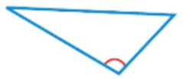 | 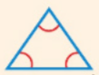 | 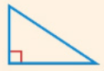
الاسم | منفرج الزاوية | حاد الزوايا | قائم الزاوية
درجة
درجة
درجة
بقية الأسئلة في الصفحة الثالثة
السؤال السابع : أجب عما يلي :

4
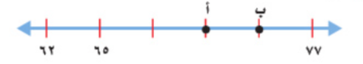
أ/ ما العَدَدُ الَّذِي تُمَثِّلُهُ النُّقْطَةُ ( ب ) علَى خَطِّ الأَعْدادِ؟
74
درجتين

ب/ مَا النُّقْطَةُ الَّتِي تُمَثِّلُ العَدَدَ 71 علَى خَطِّ الأَعْدادِ؟
النقطة أ
درجتين

5
السؤال الخامس/ أجب عما يلي :

1) أوجد ناتج الضرب فيما يلي :
2 1
ج) 7 0 2
× 1 2

ب) 4 3
× 5 2

أ) 3 1
× 1 2

3 1 0 7 1 7 0 2
+ 0 6 2 + 0 8 6 + 0 4 1 4
درجة
3 7 2 0 5 8 7 4 3 4
درجة
درجة

2) أوجد ناتج القسمة فيما يلي :

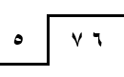
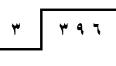
5 1 2 3 1
أ) ب)
درجة
درجة
- 5 - 3
6 0 9 0
- 5 - 9
1 6 0
- 6
0

4
السؤال السادس : من خلال قراءتك للرسم المجاور أجب عما يلي :
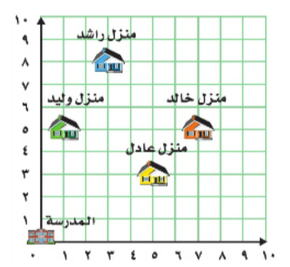
أ/ منزل من الذِي يقعُ عندَ الزوجِ المرتَّبِ ( 3 ، 8 ( ؟ منزل راشد
درجة
درجة
ب/ منزل من الذي يقعُ عندَ الزوجِ المرتَّبِ ( 5،7) ؟ منزل خالد
ج/ حَدِّدِ الزَّوْجَ المُرَتَّبَ لمنزل عادل ؟ ( 5 ، 3 )
درجة
د/ حَدِّدِ الزَّوْجَ المُرَتَّبَ للمدرسة ؟ ( 0 ، 0 )
درجة
تمت الأسئلة

